Autor: | Mgr. Petr Schlegel
Název materiálu: | VY_32_INOVACE_11_NEMCINA_RECOVE_DOVEDNOSTI_18  Město
Téma sady: | Německý jazyk – řečové dovednosti
Obor, ročník: | Ekonomické lyceum, Obchodní akademie, Sociální činnost, Veřejnosprávní činnost, 1. – 4. ročník
Datum vytvoření: | Květen 2013
Anotace: | Město
Metodický obsah: | Pracovní list

Město
Pracovní list
Pracovní list je určen pro zopakování a rozšíření slovní zásoby a také pro zopakování gramatiky modálních sloves. Cílovou skupinou jsou žáci druhého ročníku. Žáci pracují samostatně bez použití slovníku.
Časová dotace: 15 minut

Die Stadt
1 In der Stadt. Was können Sie hier machen? Schreiben Sie.
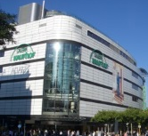  1 | 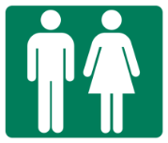  2 | 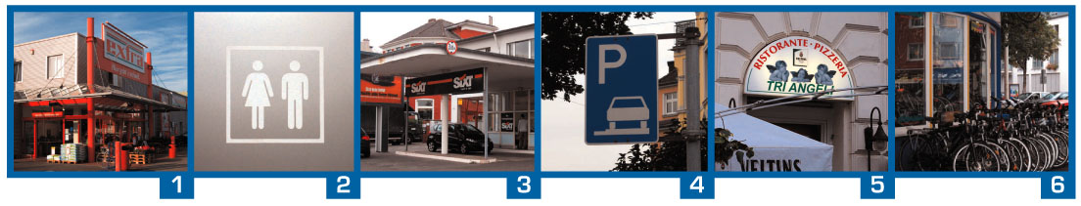  3 | 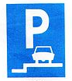  4 | 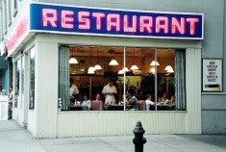  5 | 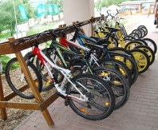  6

einkaufen – parken – ein Auto mieten – essen – Fahrräder kaufen – auf die Toilette gehen
1. Hier können Sie
2.
3.
4.
5.
6.
2 Im Verkehr. Was muss man hier machen? Schreiben Sie.
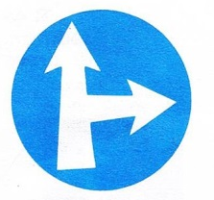  1 | 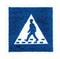  2 | 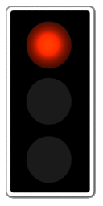  3 | 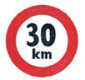  4 | 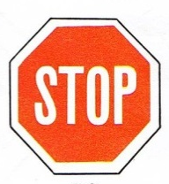  5 | 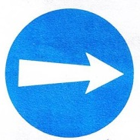  6

stoppen – auf Fußgänger achten – geradeaus oder rechts fahren – rechts fahren –
langsam fahren – auf Grün warten
1. Hier muss man
2.
3.
4.
5.
6.

Lösung.
1)
1. Hier können Sie einkaufen.
2. Hier können Sie auf die Toilette gehen.
3. Hier können Sie ein Auto mieten.
4. Hier können Sie parken.
5. Hier können Sie essen.
6. Hier können Sie Fahrräder kaufen.

2)
1. Hier muss man geradeaus oder rechts fahren.
2. Hier muss man auf Fußgänger achten.
3. Hier muss man auf Grün warten.
4. Hier muss man langsam fahren.
5. Hier muss man stoppen.
6. Hier muss man rechts fahren.

Zdroje:
Janíková V. et al. Studio d A1. Praha: Fraus. 2004. ISBN: 80-7238-440-6.
Obrázky:
http://cs.wikipedia.org/wiki/Obchodn%C3%AD_d%C5%AFm#mediaviewer/Soubor:Mk_Frankfurt_Hauptwache_Zeil.jpg
http://upload.wikimedia.org/wikipedia/commons/thumb/3/3d/1989_CS-906_D_informativn%C3%AD.jpg/640px-1989_CS-906_D_informativn%C3%AD.jpg
http://commons.wikimedia.org/wiki/File:Tom%27s_Restaurant,_NYC.jpg?uselang=cs
http://commons.wikimedia.org/wiki/Category:Moninec#mediaviewer/File:Mon%C3%ADnec_%28Sedlec-Pr%C4%8Dice%29_-_okres_P%C5%99%C3%ADbram_%2813%29.jpg
http://commons.wikimedia.org/wiki/File%3A1989_CS-905_C_p%C5%99%C3%ADkazov%C3%A9.jpg
http://cs.wikipedia.org/wiki/Dopravn%C3%AD_zna%C4%8Den%C3%AD_v_%C4%8Ceskoslovensku#mediaviewer/Soubor:1966_CS-05.png
http://cs.wikipedia.org/wiki/Dopravn%C3%AD_zna%C4%8Den%C3%AD_v_%C4%8Ceskoslovensku#mediaviewer/Soubor:1966_CS-03_B_z%C3%A1kazov%C3%A9.png
http://commons.wikimedia.org/wiki/File%3ASemafor-cervena.gif

Zdroje, autorská práva
Dílo smí být dále šířeno pod licencí CC BY-SA
Materiály jsou určeny pro bezplatné používání pro další potřeby výuky a vzdělávání na všech typech škol a školských zařízení. Jakékoliv další využití podléhá autorskému zákonu.
Všechna neocitovaná autorská díla jsou dílem autora.

